Приложение 3
к Порядку заполнения, учета
и выдачи документов
об образовании и их дубликатов
(пункт 4.7.1.)
(в ред. приказа Министерства
образования и науки ДНР
от 15.04.2019 № 498)
(см. текст в предыдущей редакции)

Книга учёта поступления бланков и выдачи документов об образовании
(аттестат о среднем общем образовании)

II часть. Учет выдачи аттестатов о среднем общем образовании
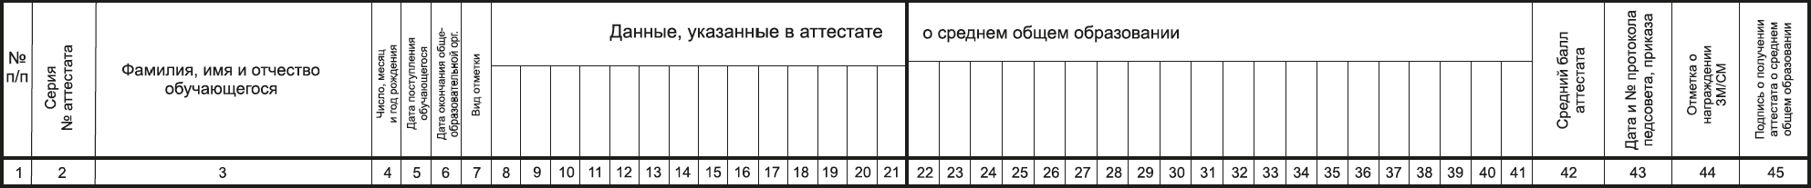

Начальник отдела общего среднего образования И.А. Михайлова

